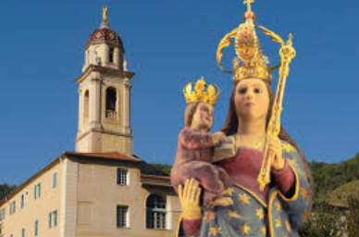 REPAS AU SANCTUAIRE DE NOTRE DAME DE LAGHET
Nous avons entendu nos amis de la région Mentonnaise, pour lesquels le repas partagé à l’espace Jorge était éloigné et difficile d’accès.
C’est pourquoi dans l’esprit de rassembler l’ensemble de nos adhérents, mais aussi dans un esprit de partage et de joie nous vous proposons un moment de convivialité mais aussi de communauté.
Pour cela , nous vous invitons à nous réunir au sanctuaire de notre dame de Laghet afin de participer à l’office et de partager le repas.
Ce haut lieu de la spiritualité dans notre département, situé entre Menton et Nice, facile d’accès , nous permettra de coaliser l’ensemble de nos adhérents.
Quand : Le jeudi 30 avril 2026 .
Rassemblement à 11 heures devant le parvis ( au niveau de la boutique ).
11h15 – Office du Milieu du jour (Sexte)
11h30 – Eucharistie
12h15 – Repas

Tarif : Important -------paiement individuel à la caisse à l’entrée.
Menu unique et service unique. Entrée / Plat / Dessert 18 €
Café 1,20 € – Thé 2,20 € - Verre de vin 3 € - Bouteille de vin 14 €

Organisation : Obligation de s’inscrire sur notre Blog.
https://www.compostelle-paca-corse.info/blogs/blog-alpes-maritimes

Compte tenu des obligations du sanctuaire, les réservations seront clôturées le dimanche 12 avril.
Aucune réservation ne pourra être prise en compte après cette date.
Nous demandons aux personnes inscrites de respecter leur engagement.

Adresse et Accès : Route de Laghet - 06340 La Trinité
Autoroute A8 :
- De Nice : sortie 57, La Turbie et direction Laghet
- De Menton : sortie 58, rejoindre La Turbie puis Laghet
Bus : Ligne 603 Zou ------ Nice Vauban / La Turbie / Peille / Monaco Place d’Armes
En cas de demande de renseignement complémentaire, merci de me contacter.
Chrstine / Tel 06 89 20 54 14
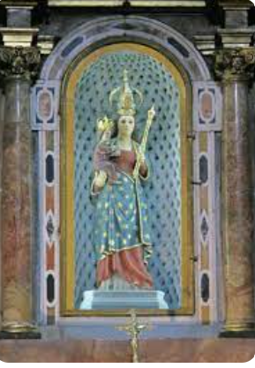

Un peu d’histoire
Sur un éperon rocheux, dans le vallon de Laghet, existait depuis le XVème siècle une petite chapelle qui servait d’abri tant aux hommes qu’aux bêtes, entourée de quelques maisons où vivaient des paysans ou des bergers. Elle avait été restaurée en 1625 par les soins de Don Jacques FIGHIERA, prêtre d’Eze, dont dépendait le territoire de Laghet. En 1652, la Vierge Marie manifeste sa présence invisible par des signes de sa bonté : guérisons « spectaculaires », délivrances de prisonniers et de possédés se multiplient. La nouvelle se répand. On vient de tout le voisinage.
Don Jacques Fighiera possédait une belle statue de la Vierge qu’il avait fait sculpter dans un tronc de sorbier par un artiste parisien, Pierre Moise, et orner de peintures polychromes par l’artiste niçois, Jean Rocca .En présence des miracles que la Vierge accomplissait à Laghet, Don Jacques Fighiera décida de donner cette statue au Sanctuaire. Elle fut portée en procession par les Pénitents Blancs d’Eze ,le 24 juin 1652. C’est cette statue que l’on peut voir dans l’église au-dessus du maître autel.
Les miracles se multiplient et les pèlerins accourent en foule de Nice, de Monaco. , de la Provence et de la Ligurie voisine (Vintimille, San Remo…) Le sanctuaire est construit en 3 ans. L’église est inaugurée le 21 novembre 1656. Devant ce mouvement de pèlerins, l’Evêque de Nice, Monseigneur de Palletis, réunit une commission de théologiens pour examiner les « faits de Laghet ». Le 20 décembre 1653 cette commission conclut à l’authenticité des miracles.

